广西北海市2011年初中升学考试试卷
物 理
下面列出有可能用到的物理公式，供你选用.
$I=\frac{U}{R}$$P=\frac{W}{t}$$ρ=\frac{m}{V}$
P=UI Q=I²Rt G=mg W＝Fs F_{浮}＝G_{排}
$v=\frac{s}{t}$$p=\frac{F}{S}$
Q_{吸}＝cm(t-t₀) p＝ρ_{液}gh F₁L₁=F₂L₂
$η=\frac{W_{有}}{W_{总}}$
g取10N/kg

第1卷(选择题，共36分)
一、单项选择题(36分,每小题3分．每小题只有—个选项是正确的，不选、多选、选错不得分)
1．下列哪—个是质量的单位?( )
A．N/kg B． kg/m³ C．kg D．m/s
2．下列不属于用电器的是( )
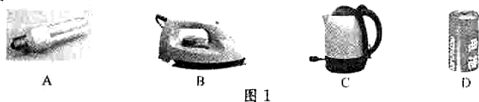

3．2011年6月4日，我国运动员李娜获得法国网球公开赛女单冠军．李娜挥拍大力击球时．下列说法符合事实的是( )
A.网球发生形变 B.网球拍不发生形变
C.网球没有惯性 D.球拍没有受网球的作用力
4．关于声现象，下列说法正确的是（ ）
A．声音是由物体的振动产生的 B．超声波不是由物体振动产生的
C．宇航员在月球上也可以直接交谈 D．声音在固体、液体中比在空气中传播得慢些
5．在加油站常看到一条标语“请熄火加油，这一要求是为了防止火花点燃汽油引起事故，因为在常温下汽油很容易( )
A．熔化 B．汽化 C．液化 D．升华
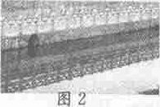
6．合浦县城近年来对西门江进行了综合治理，治理后的江水清澈见底，图2所示围栏的柱顶到水面的距离是3m．下列说法正确的是( )
A．围栏在水中的倒影是光的反射形成的
B．围栏在水中的倒影是光的折射形成的
C．倒影是实像
D．倒影中的围栏柱顶到水面的距离是6m
7．图3所示是电学中的—个实验．以下关于该实验的说法．正确的是（ ）
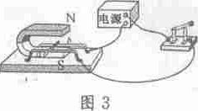
A．该买验演示电流的磁效应
B．该实验演示导体在磁场中运动能产生感应电流
C．该实验研究的物理问题跟发电机的工作原理相同
D．该实验过程中，电能转化为机械能
8．下述哪种现象不能用水的比热容大这一特性来解释( )
A．夏天海边的沙子烫脚而海水却很凉
B．暖水袋的取暖剂是水
C．长期运行在盘山公路的汽车要在底部舔加一个附加水箱．以便不断向刹车片浇水降温
D．水力发电
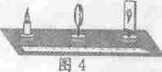
9．如图4所示，将点燃的蜡烛放在离凸透镜25cm处，恰好能在光屏上得到—个等大清晰的像．当物体放在离凸透镜15cm时，成像的规律与下
列哪种光学元件成像规律相同( )
A．照相机 B．投影仪
C．放大镜 D．近视跟镜
10．如图5所示，利用四种机械分别提起同一个重物，不计机械自重和摩擦，最省力的是(c)
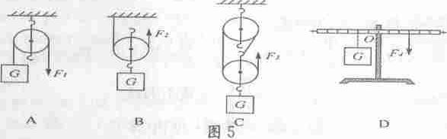

11.渔民捕鱼归来，卸鱼的过程中，船受到的浮力发生变化的情况，下列说法正确的是( )
A．浮力一定大于船受到的重力 B．浮力保持不变
C．浮力不断地增大 D．浮力不断地减小
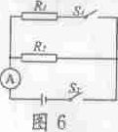
12.如图6所示电路中，R₂＝20Ω.当S_{l}断开S₂闭合时，电流表的示数为0.3A，当S_{l}、S₂都闭合时，电流表的示数为0.9A，则下列说法正确的是( )
A．电源电压为9V
B．R₁的阻值为15Ω
C．当S₁、S₂都闭合时，l0s内电流通过电阻R_{l}产生的热量为36J
D．当S₁、S₂都闭舍时，电路中的总电阻为30Ω

第Ⅱ卷(非选择题，共64分)
二、作图题(4分，每小题2分)
13．(1)在图7中一束光线从水射入空气．请画出通过为O点的法线．
(2)图8所示为合浦古汉墓群挖掘出来的铜凤灯，G是它受到的重力，请你画出重力的平衡力．
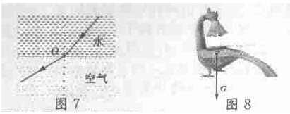
O
图7

三、填空题(23分，每空l分)
14．月球上是真空，但宇航员可以把拍到的照片及时传回地球，可见电磁波的传播__________介质(选填“需要”或“不需要”)，微波炉利用_____________加热食品，可见电磁波不仅用于传递信息。
15．海洋中有一种会放电的鱼叫电鳐，它放电时最高电压可高达200V，即为_____V，游近电鳐的鱼会被电死或电晕，因为海水是________。
16．物体在没有受到力的作用时，总保持_______状态或匀速直线运动状态。小强同学以5m/s的速度跑完l00m，需要时间______s．为了更好地进行休能训练，他用80N的水平力拉着重物又跑了10Om，则他对重物做的功为_________J。重物质量越大，所需要的水平拉力越大，因为_____________________。
17．邻居家油炸咸鱼时你会闻到浓浓的香味，因为温度越高，分子的热运动_______，咸鱼放入油锅里是通过___________迅速地升温而炸熟（填写改变内能的途径）。
18．今年在日本发生的海啸灾难让人们再次感受了海啸的汹猛，从能量的角度看，形成海啸时迅速地增大了海水的______能和__________能。
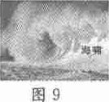
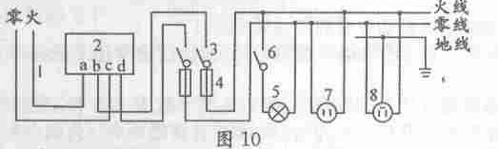

19．图l0所示为家庭电路中的一部分，有金属外壳的洗衣机应使用图中的_____插座(填写序号即可)，电能表安装在位置_____ (填写序号即可)．灯5是安装在天花板上的灯。但闭合开关6时灯不亮，将台灯插入7时灯亮，说明灯5不亮的原因可能是__________________。
20．LED灯因具有节能、环保、安全等优点而被广泛应用，下表是亮度相当的两种灯的相关数据。由此可见LED灯接______V电压时正常发光．这两种灯都正常工作1OOh，LED灯比白炽灯节约电能__________kW·h。

 | 某型号LED灯 | 某型号白炽灯
发光原理 | 二极管发光 | 钨丝高温发光
额定电压 | 24V | 220V
额定功率 | 12W | 100W

21.在液体中流速越大的位置压强越______。一艘轮船停泊在平静的海里，突然发现不远处有一危险漂浮物，为不触碰危险物，使用消防水管喷水(不便于直接喷危险物)使它近离轮船，在图11所示中水管应沿着______喷水 (选填“0₁O₂”或“P₁P₂)
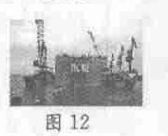
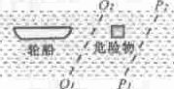

22.图l2所示为我市铁山港码头建设中的施工现场，安装沉箱是主要工程之一，这个沉箱的质量约为3.03×10³t，沉箱受到的重力为_______________N，可见施工的难度极大。设沉箱有效排水体积为2×l0³m³，沉箱受到的浮力为_________N(海水的密度取l.0×l0³kg/ m³)。
23.家庭用简单的干衣设备有两部分，一是热风机部分(电路如图13所示，其中S₃是单刀双掷开关，当开关接a或b时．可分别将不同功率的电热丝接入电路)，二是衣柜(底部有进风口，顶部有出风孔)。把湿衣服晾挂在衣柜内，热风机往进风口吹风，衣物就容易干了。请你说出该设备能使湿衣物易干的理由之一是：___________________________________。为了取得最快的干衣效果，电路中应闭合的开关是：______________________。

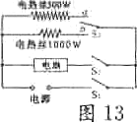
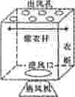

四、实验操究题(22分，24、25、26题每空1分，27题7分，28题6分)
24．某小组进行探究水的沸腾实验，在加热的过程中酒精灯熄灭，经检查发现酒精没了，他们添加酒精后继续加热完成实验，且在熄灯的过程中一位同学始终记录水的温度变化，根据实验记录数据作出图14所示的图像。由此图像回答下列问题：
(1)该小组测得水的沸点_______℃
(2)实验中酒精灯熄灭后对应的图像是_________段．
(3)反映水在吸热过程中的一段是_________段．

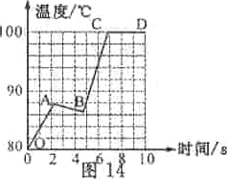
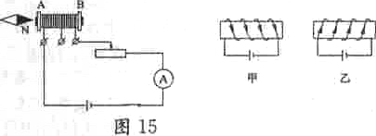

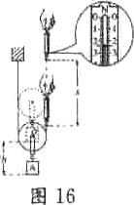
25．探究电磁铁的实验如图15所示,把小磁针放在电磁铁的A端附近，静止时指向如图，由此可见A端是______极，电磁铁中的导线绕向应与甲、乙两图中的___相同。电流表示数保持不变， 当连接匝数少的接线柱时发现电磁铁能吸起的回形针少了，说明电磁铁的磁性强弱受____________的影响。
28．用图16所示实验装置测量动滑轮的机械效率。
(1)实验时，应竖直向上_______拉动弹簧测力计，使挂在动滑轮下的物体A缓慢上升。
(2)将滑轮拉至图中虚线位置的过程中测力计的示数F为______N，物体A重G为3.6N，物体A上升高度h为0.1m，测力计移动距离s为0.2m，则动滑轮的机械效率为_______。
27．用伏安法测小灯泡的电阻的实验中，小东同学连接了如下电路，其中有部分尚未连接.请你完成下列问题：
(1)伏安法测电阻的原理是_________________。
(2)用笔画线代替导线把电路连接完整，要求变阻器连入电路时的阻值最大

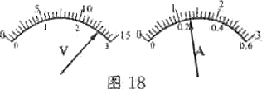
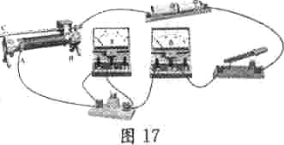

如图所示(连对电压表得l分．连对滑动变阻器得l分)
(3)请根据第四次测量时图l8所示的电压表和电流表示数将表格补填完整．
电压/V | 1.0 | 1.5 | 2.0
电流/A | 0.16 | 0.20 | 0.22
电阻/Ω | 6.25 | 7.50 | 9.09

(4)分析表中数据可知，加在小灯泡两端电压不同时灯丝电阻有明显变化，主要原因是_______________________________。
28．小丹想测量—个贝壳的密度，只准备有天平、大烧杯、小烧杯、细线和水，她的测量方法如下：
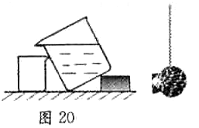
(1)用天平测出贝壳的质量，天平平衡时右盘砝码的质量、游码在标尺上的位置如图19所示，贝壳的质量m=_____g。
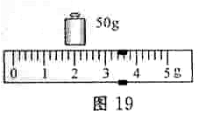

(2)测出空小烧杯的质量m₁。
(3)将装有水的大烧杯和空的小烧杯如图20放置(水至溢水口)。
(4)用细线悬挂贝壳缓缓浸没于大烧杯中，有部分水溢出进入小烧杯。
(5)测出承接了溢出水的小烧杯的总质量m₂。
由上述实验得到溢出水的体积是：__________(水的密度用ρ_{水}表示)，
贝壳的密度是：_____________(以上两空用本题中出现过的物理量符号表示)。

五、综合应用题（15分，29题7分，30题8分. 求写出必要的文字说明、运算公式和重要演算步骤，答案必须写出数值和单位)。
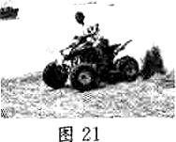
29．夏日的北海银滩，游客在水平沙滩上驾驶四轮沙滩摩托车，摩托车和人的总重约为3.2×10³N，每个车轮与沙地的接触面积约为0.02m²。问：
(1)摩托车对沙地的压力是多大?
(2)摩托车对沙地的压强是多大?
(3)沙滩摩托车的车轮比普通摩托车的车轮要大得多，这样设计车轮有什么好处(写出一点即可)?

30．如图22所示，灯L标有“6V 3W”字样，电源电压1OV，闭合开关S，调节滑动变阻器使灯L正常发光(电源电压和灯丝电阻保持不变)。
求：(1)灯L正常发光时的电流I．
(2)此时变阻器R₀消耗的电功率P₂．
(3)若没有滑动变阻器，有两个灯泡L₁“4V 1W”、L₂“12V 18w”，请你通过计算说明应选哪一盏灯与L串联接到原来的电源上也能使L正常发光(如图23)?这两个电路都能使灯L正常发光，但哪种情况更合理地利用电能?
